// 简单C编译器的语法图由软件工程04级FangXueRong同学完成。
// 在此对她细心和用心的辛勤劳动表示衷心的感谢。
程序体(programBody):
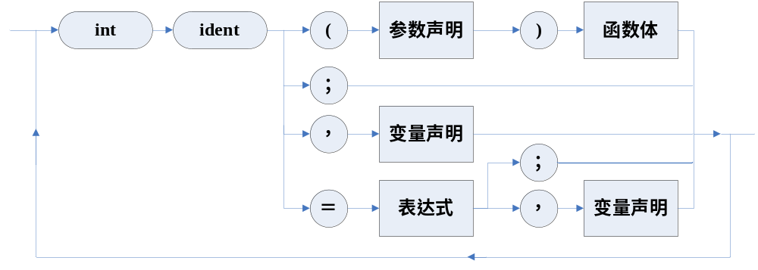
参数声明(paramDeclare)：
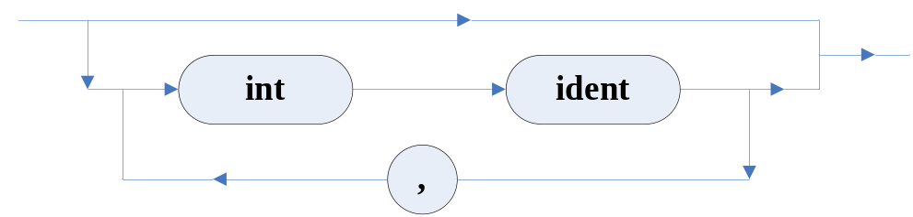
变量声明(varDeclare)：
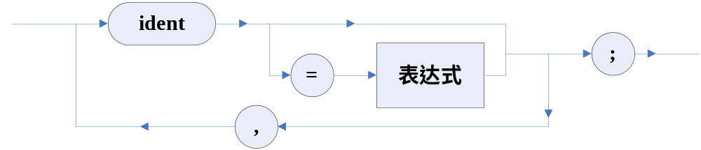
函数体(functionBody)：
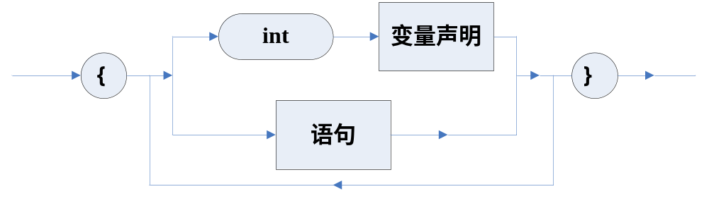
注：① int 为整型
② ident 为标识符
③ 图中“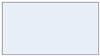”内部分代表语法成分（如函数体、表达式等）；
“”内部分代表由词法分析所得的 token 记号（即语法分析时的终结符）。

语句（statement）：
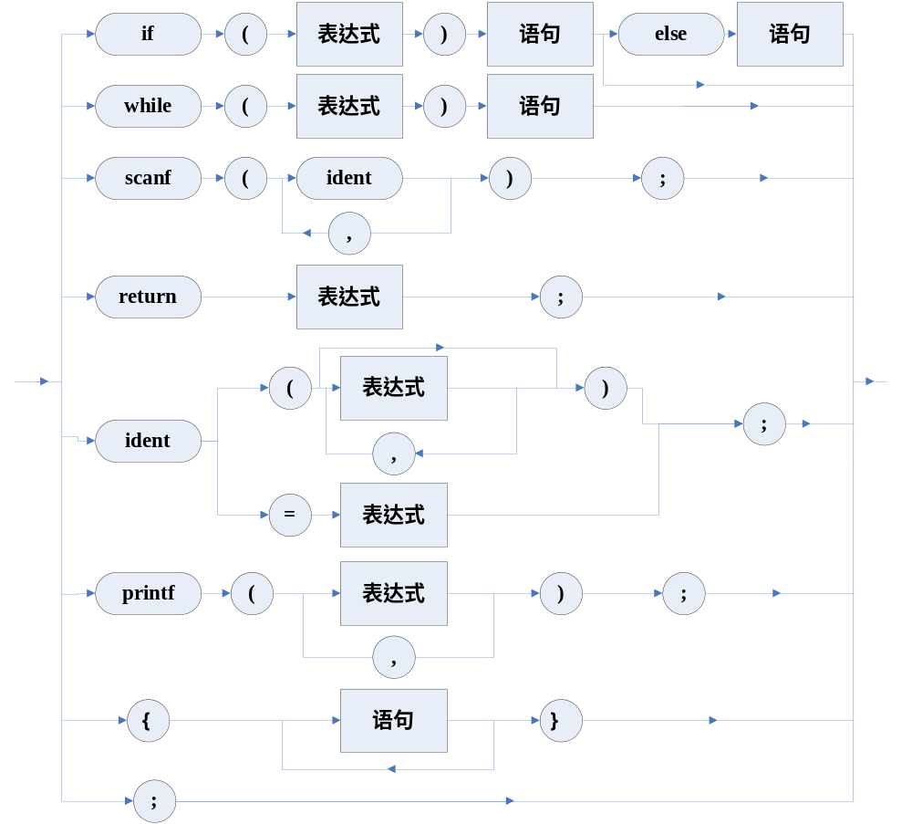

表达式（expression）：
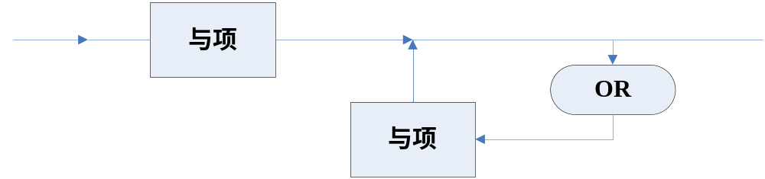
与项（andTerm）：
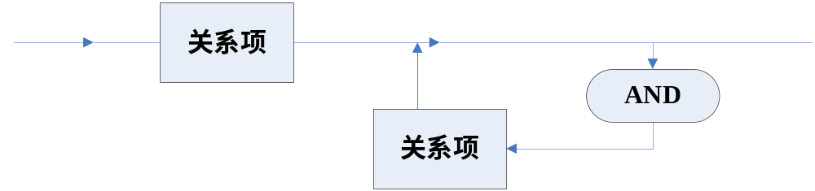
关系项（relationTerm）：
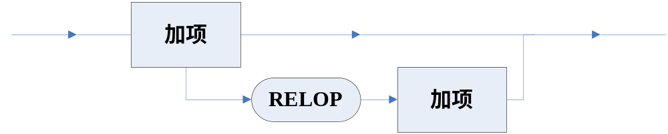
加项（addTerm）：
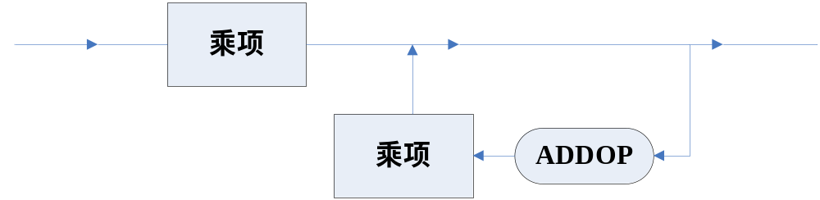
乘项（mulTerm）：
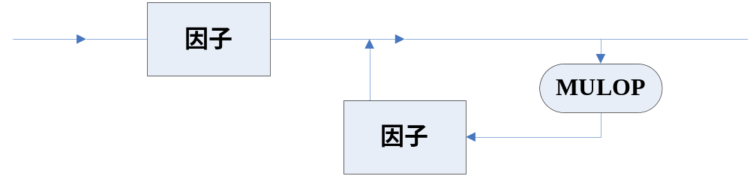

因子（factor）：
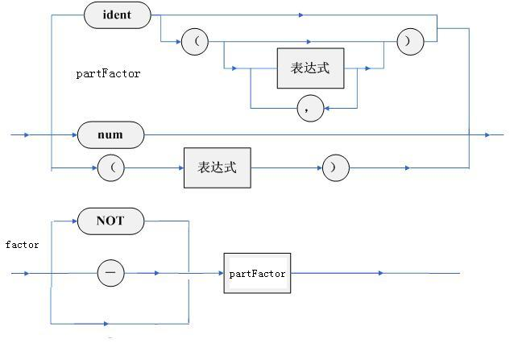
注：① 其中： OR 代表 ||
AND 代表 &&
RELOP 代表 >，<，＝＝，>=，<=，！＝
ADDOP 代表 ＋，－
MULOP 代表 *，/，％
NOT 代表 ！
② 关系运算符的优先级并未严格按照C的文法要求
（标准C中＝＝，！＝的优先级与另外四个关系运算符不同）。
③与C中类似，表达式的值为0则代表false, 非0则代表true。 表达式的值是布尔值还是数值，由表达式所在的上下文决定。

